รายงานการปฏิบัติราชการประจำเดือน ตุลาคม
ข้อมูล ณ วันที่ 1 พฤศจิกายน 256๖

รายงานการปฏิบัติราชการประจำ เดือนตุลาคม 2566
ประจำปีงบประมาณ พ.ศ. 2567
สถานีตำรวจภูธรด่านทับตะโก

งานสอบสวน

งานสอบสวน
- ไม่มีโครงการ
10 ต.ค. 2566
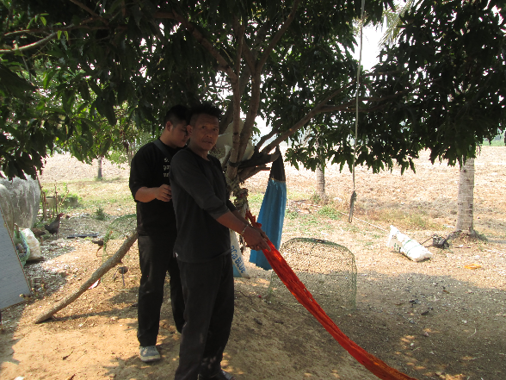

ภาพประกอบ

เมื่อวันที่ 10 ต.ค. 66 ร.ต.อ.ชัยวัฒน์ รักอู่ รอง สว.สอบสวน พนักงานสอบสวนพร้อมชุดสืบสวนได้ตรวจสอบสถานที่เกิดเหตุซึ่งได้รับแจ้งจากพลเมืองดี เพื่อให้เจ้าหน้าที่ตำรวจช่วยจับกุม นายอเนก พะลาด ในข้อหา จำหน่ายยาเสพติดให้โทษประเภท๑(ยาบ้าหรือเมทแอมเฟตามีน)โดยการมีไว้ครอบครองเพื่อจำหน่าย โดยการกระทำเพื่อการค้าโดยมีอาวุธปืนและเสพยาเสพติดให้โทษประเภท1 (เมทแอมเฟตามีนหรือยาบ้า)โดยฝ่าฝืนต่อกฎหมาย และมีอาวุธปืนไว้ในครอบครองโดยไม่ได้รับอนุญาต พาอาวุธปืนไปในเมือง หมู่บ้านทางสาธารณะโดยไม่ได้รับอนุญาตและไม่มีเหตุอันสมควร
วัน เวลาที่เกิดเหตุ ๑O ตุลาคม ๒๕๖๖ เวลา ๑๒.๐๐ – ๑๗.๓๐ น.
ริมถนนใกล้บ้านเลขที่ ๕ หมู่ที่ ๑๘ ต.ด่านทับตะโก อำเภอจอมบึง จังหวัดราชบุรี
ในภาพแสดง นายอเนก พะลาด ชี้บริเวณที่ส่งมอบยาบ้า จำวน ๒ เม็ด และสายลับ ส่งมอบเงินล่อซื้อ ให้ผู้ต้องหา ในคดีนี้ จริง

27 ต.ค. 2566
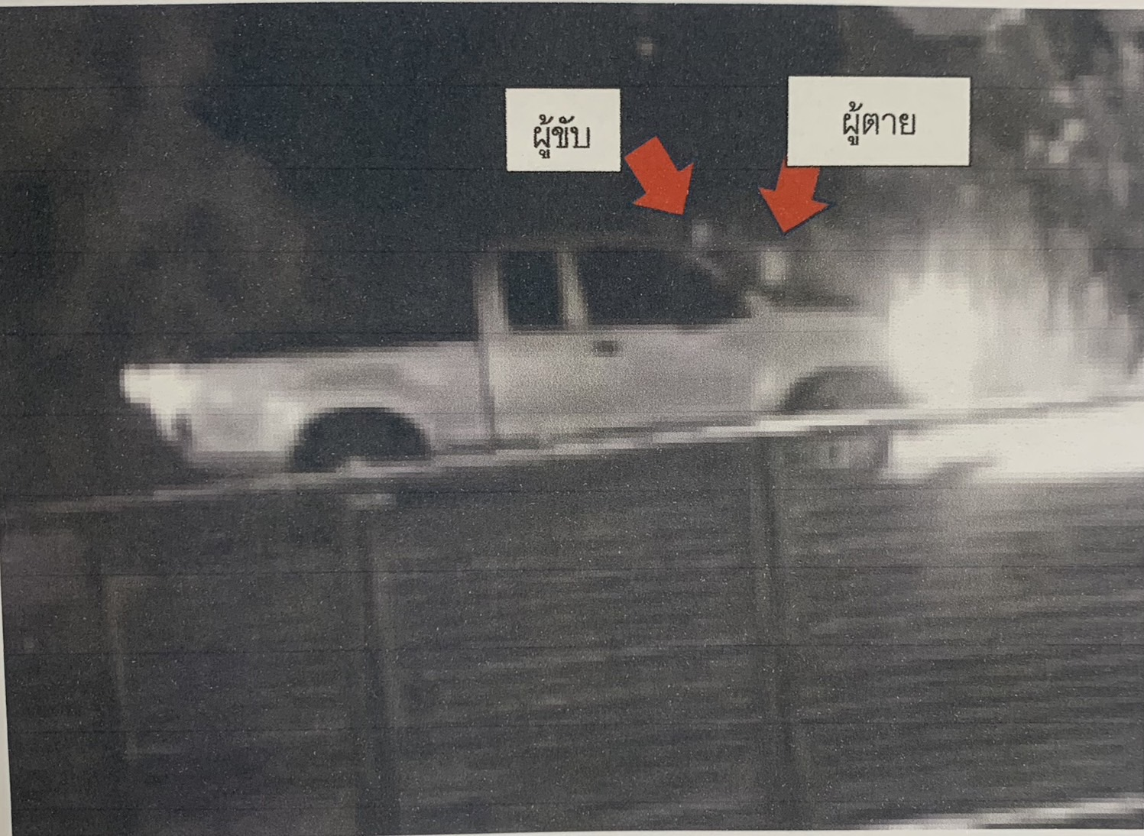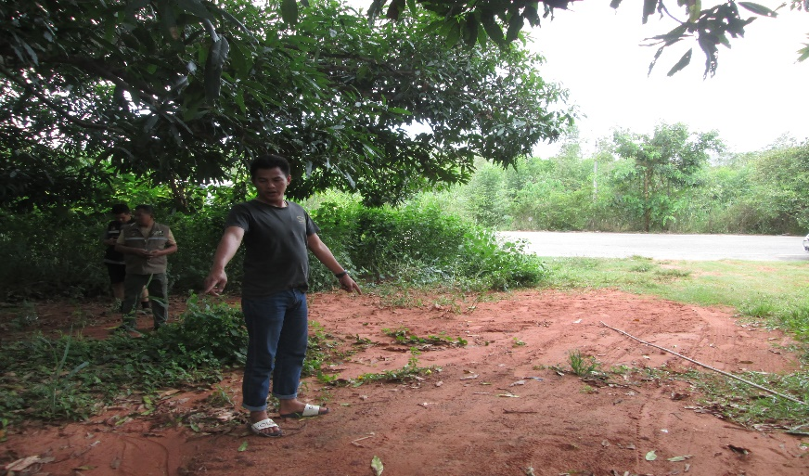

ภาพประกอบ

พ.ต.ท.สมควร มาสันเทียะ สว.สอบสวน สภ.ด่านทับตะโก
ได้ตรวจสอบภาพจากกล้องวงจรปิดในคดีความผิดฐานขับรถในทางโดยประมาทเป็นเหตุให้ผู้อื่นถึงแก่ความตายและทรัพย์สินเสียหาย
บริเวณที่เกิดเหตุ ขณะที่ ผู้ขับรถยนต์(ลูกศรชี้) กำลังตึง นายกรรณ์ กฤติยา (ผู้ตาย ลูกศรชี้ ลงจากหน้ารถ
โดย นายทวีป สุขเจริญ ยืนยันว่า เป็นรถยนต์กระบะ ตอนครึ่ง ยี่ห้อโตโขต้า สีเทา หมายเลขทะเบียน ถถ ๒๑๕ กรุงเทพมหานคร ดันเกิดเหตุ ที่ตนเอง ขับมา และชนรถจักรยาน บริเวณที่เกิดเหตุ และ นายกรรณ์ กฤติยา (ผู้ตาย ลูกศรชี้ ผู้ขับขี่รถจักรยาน กันเกิดเหตุ ได้กระเด็นตกอยู่หน้ารถยนต์กระบะ ดังกล่าว)
เหตุเกิดที่บริเวณ ถนนสายจอมบึง ด่านทับตะโก หมู่ที่ ๕ ต.ด่านทับตะโก อ. จอมบึง จ.ราชบุรี
เมื่อวันที่ ๒๗ ต.ค.๖๖ เวลา ประมาณ ๒๒.๒๐ น.

